# 垃圾分类小程序需求文档

|  |  |  |  |
| --- | --- | --- | --- |
| 日期 | 修改人 | 修改内容 | 版本 |
| 2020/03/01 | 杨官梅 | 概述、总用例图、用例1、2、3、4撰写 | 1.0 |
| 2020/03/01 | 文珮全 | 用例5、6、7、8、9、系统非功能需求、接口、术语表、附录撰写 | 2.0 |
| 2020/03/05 | 文珮全 | 合并并整理格式 | 3.0 |

1. **概述**

近年来垃圾分类成为了非常热门的话题，政府对垃圾分类异常重视甚至在一些城市实现了强制垃圾分类的政策，自上而下全面推动垃圾分类。实行垃圾分类有利于垃圾的回收利用，不但节省资源更是缓解“垃圾围城”的现象，减少环境污染，改善城市居住化境的途径。

据深圳城市生活垃圾分类回收现状和分析，深圳市有七成的居民在公共场所有意识地将垃圾分类投放，但是因为不知道如何分类或者多数垃圾桶没有区别等原因而没有进行分类。八成的居民对家庭垃圾没有进行分类。由此可见，垃圾分类的知识科普不足，政策垃圾分类政策还需要加强到垃圾分类设施上。

小程序基于微信平台，轻量便捷。且微信具有庞大的用户量作为基础，推广更加容易，实现垃圾分类小程序，人们可以在微信上直接查找小程序名进行收藏便可以直接使用小程序。实现垃圾分类小程序，人们可以随时可以打开小程序进行垃圾分类查询，加入语音识别和图像识别可以更加快捷地输入垃圾，解决文字输入不便的情况。同时加上游戏模块更会使得垃圾分类更加趣味化。从基础分类科普，到垃圾查询再到游戏，逐步使垃圾分类的意识深入人心。

1. **系统功能需求**
2. **系统功能功能架构**

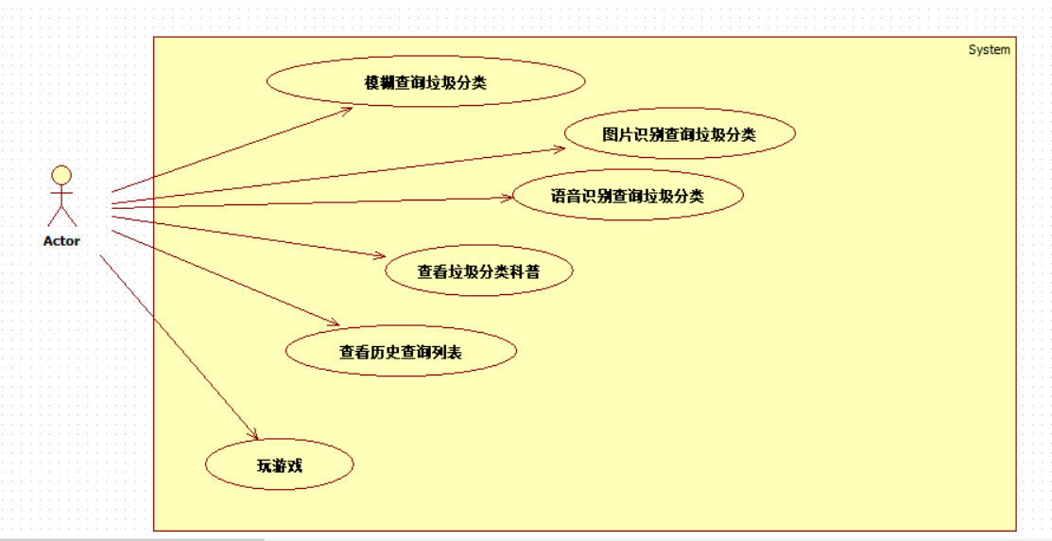

1. **图片识别查询垃圾分类**

2.1、用例图：

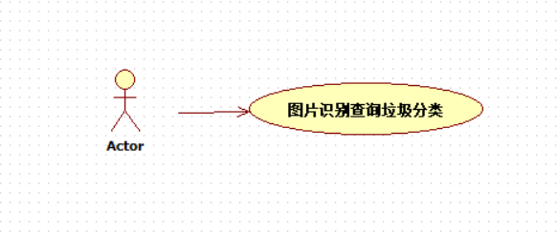

2.2、用例描述：

用户可以通过上传垃圾物品图片来查询该垃圾如何分来。

2.3、用例角色：

所有用户。

2.4、用例前置条件：

用户已登入小程序。

2.5、用例后置条件：

无

2.6、用例基本事件流：

基本事件流：

1. 点击“相机”图标，弹出选项：相册、拍照、取消
2. 选择相册，手机进入相册
3. 选择已拍下的垃圾物品的图片，点击确定
4. 跳转到word页面，显示该垃圾的分类结果列表

备选事件流1：

1. 点击“相机”图标，弹出选项：相册、拍照、取消
2. 选择拍照，手机进入相机
3. 点击拍下垃圾物品的图片，点击确定
4. 跳转到word页面，显示该垃圾的分类结果列表

备选事件流2：

1. 点击“相机”图标，弹出选项：拍照、相册、取消
2. 选择取消
3. 弹窗关闭，返回到首页
4. **文字模糊查询垃圾分类**

3.1、用例图：

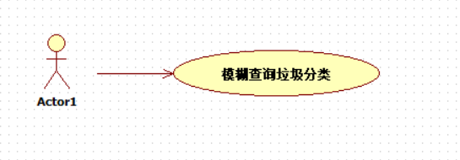

3.2、用例描述：

用户可以再查询输入框中输入垃圾名称进行垃圾分类模糊查询。

3.3、用例角色：

所有用户。

3.4、用例前置条件

用户已登入小程序。

3.5、用例后置条件：

无

3.6、用例基本事件流

基本事件流：

1. 用户将指针移入输入框
2. 页面跳转到word页面，输入垃圾名称
3. 点击查询图标或enter
4. 获取该垃圾名称模糊查询结果列表
5. 点击列表最接近的结果项
6. 弹出垃圾分类详情弹窗
7. 点击“知道了”，弹窗关闭

备选事件流：

1. 用户将指针移入输入框
2. 页面跳转到word页面，输入垃圾名称
3. 点击“取消”按钮，输入框清空
4. **查看历史查询列表**

4.1用例图

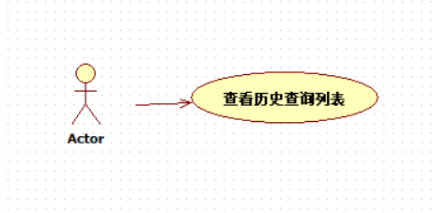

4.2、用例描述：

用户可以获取自己曾经查询过的垃圾分类列表，减少查询的次数。

4.3、用例角色：

所有用户。

4.4、用例前置条件：

用户已登录过垃圾分类小程序并且有查询记录。

4.5、用例后置条件：

无

4.6、用例基本事件流

基本事件流：

1. 用户登入小程序，小程序获取用户信息
2. 展示用户历史查询列表

备选事件流

1. 用户登入小程序，小程序获取用户信息
2. 用户查询历史为空
3. 显示暂未有数据

4.7、用例相关的业务数据

用户id，用户微信名，垃圾图片、垃圾名称、垃圾分类名称

1. **语音识别查询垃圾分类**

5.1、用例图

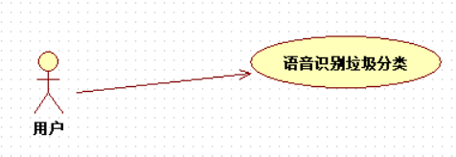

5.2、用例描述：

此用例主要用于描述用户使用语音识别的方式进行垃圾分类的过程。

5.3、用例角色:

用户

5.4、用例前置条件:

用户已经打开了本垃圾分类小程序并处于系统总界面

5.5、用例后置条件:

系统以语音的形式返回垃圾分类结果

5.6、用例事件流

基本事件流：

1. 用户点击语音输入图标
2. 系统跳转语音输入界面
3. 用户长按录音按钮，一段时间后放开
4. 系统抓取用户的语音
5. 系统处理之后返回垃圾分类的结果

备选事件流1：

1. 在基本事件流5中，用户输入的语音不能进行垃圾分类
2. 系统返回“暂无xx相关的垃圾分类信息”

备选事件流2：

1. 在基本事件流5中，用户录音质量不佳
2. 系统返回“抱歉，我没有听明白”的结果

5.7、用例相关业务数据：

语音数据，由语音转换成的文字信息，垃圾分类结果信息，输出的垃圾分类结果的信息

1. **开始游戏**

活动图：

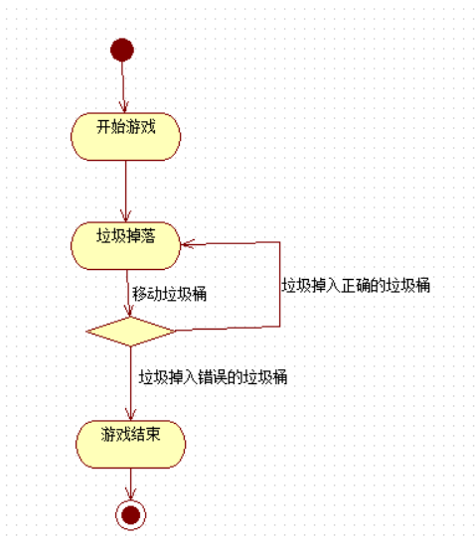

6.1、用例图

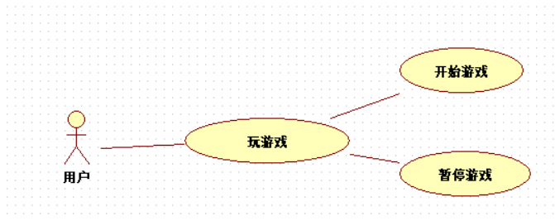

6.2、用例描述

此用例主要用于描述用户在开始游戏的过程。

6.3、用例角色:

用户

6.4、用例前置条件:

用户已经打开了垃圾分类小程序的游戏界面

6.5、用例后置条件:

系统开始游戏

6.6、用例事件流

基本事件流：

1. 用户点击开始游戏按钮
2. 系统跳转到游戏界面，象征垃圾的箱子从屏幕顶端往下落
3. 用户移动相应的垃圾桶接住垃圾
4. 系统判断这个垃圾进入该垃圾桶是正确的，用户分数增加
5. 用户使用错误的垃圾桶接住垃圾
6. 游戏终止，系统呈现出正确的分类以及用户的最终得分、历史最高分

备选事件流1：

1. 在基本事件流3中，用户没有使用任何垃圾桶接住垃圾
2. 系统扣分

备选事件流2：

1. 在基本事件流6中，用户的最新的分比历史最高分高
2. 系统更新历史最高分的数据，并且呈现出正确分类以及最高分的恭喜界面

6.7、用例相关业务数据：

用户历史最高分，用户的实时分数，垃圾的名称及其分类，垃圾桶的名称

1. **暂停游戏**

7.1 用例图

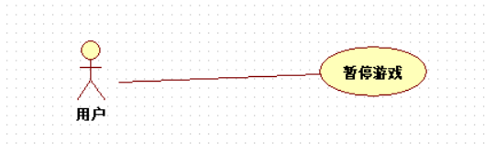

7.2、用例描述

此用例主要用于描述用户暂停正在进行的游戏的过程。

7.3、用例角色:

用户

7.4、用例前置条件:

游戏处于正在进行的状态

7.5、用例后置条件:

系统冻结此刻游戏的状态，并且屏幕显示继续游戏、重新开始、退出游戏等按 钮

7.6、用例事件流

基本事件流：

1. 用户点击返回按钮
2. 系统冻结此刻游戏的状态，并且屏幕显示继续游戏、重新开始、退出并保 存，退出且不保存等按钮
3. 用户点击继续游戏
4. 系统显示倒数3秒后，冻结的游戏继续进行

备选事件流1：

1. 在基本事件流3中，用户点击重新开始
2. 系统清除现有的游戏状态，并重新开始一局游戏

备选事件流2：:

1. 在基本事件流3中，用户点击退出并保存
2. 系统记录此时的游戏状态、分数，并且屏幕跳转回游戏主界面

备选事件流3：

1. 在基本事件流3中，用户点击退出且不保存
2. 系统不记录此时的游戏状态等信息，并且屏幕跳转回游戏主界面

7.7、用例相关业务数据：用户暂停时的分数，垃圾及垃圾桶的位置

**8、系统非功能需求**

存储空间：因为小程序仅可占用资源少，为了减少系统所占的空间，系统仅会记录最新一次的暂停游戏的记录，如果再次保存将会覆盖之前的记录。

响应时间：在网络状况正常的情况下，使用文字/语音识别垃圾分类，系统必须在用户有效输入1s之内返回结果；使用图片识别垃圾分类，系统必须在用户有效输入2s之内返回结果。

可维护性：必须易于维护，方便在新的地方推行垃圾分类后及时更新该地区的垃圾分类规则。

可靠性：在系统识别**【*】**正确的情况下不能返回错误的垃圾分类结果；系统识别的错误率尽可能低。

**9、系统接口**

百度语音识别接口、百度图片识别接口

微信官方提供的小程序、小游戏基础接口（界面交互、数据缓存等接口）

**10、术语表**

文字识别垃圾分类：用户输入文字（垃圾的名字），系统返回垃圾分类信息。

语音识别垃圾分类：用户输入语音（垃圾的名字），系统听取信息并返回垃圾分类 信息。

图片识别垃圾分类：用户通过系统拍摄或上传垃圾的图片（图片可包含一个到多个 不等的垃圾），系统分析含有的垃圾并返回相应的垃圾分类信息。

垃圾：从屏幕顶端往下掉上的写着垃圾名称的箱子。

垃圾桶：指按该地区的垃圾分类的类别命名的，处于屏幕下方的垃圾桶，用于接住 从上往下掉的垃圾。垃圾桶的名称必须与接住的垃圾的分类相符才能得分， 否则游戏失败。

系统识别：指的是系统识别输入的文字、语音以及图片，系统识别的结果则是将输入的信息分析出用户实际想要表达的信息并转换为字符信息。

**11、附录**

无